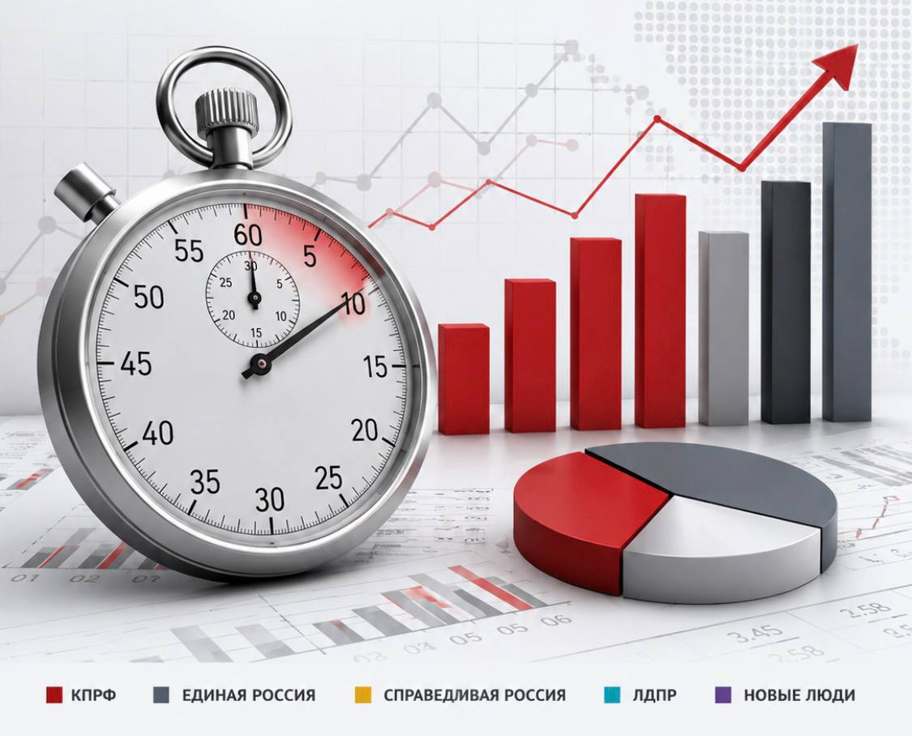
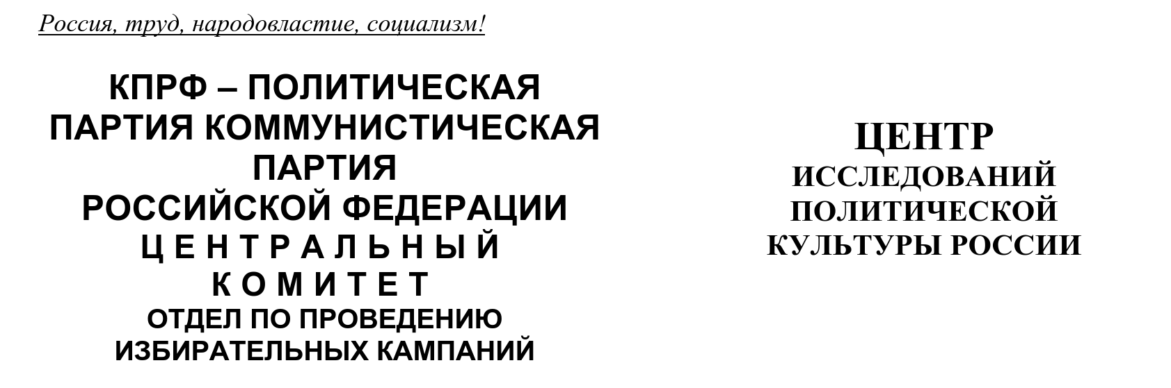
Хронометраж партийного телеэфира
(«Первый», «Россия», НТВ, ТВЦ и Рен-ТВ)
7 – 13 июня 2026 г.

ЦИПКР и Сектор политического мониторинга Отдела по проведению избирательных кампаний ЦК КПРФ ведёт мониторинг федерального политического партийного телеэфира. Настоящий аналитический проект сектора представляет собой модифицированное продолжение реализовывавшегося в период думской и президентской избирательных кампаний ежедневных мониторингов телецензуры.
Сотрудники сектора ежедневно подсчитывают продолжительность освещения деятельности пяти парламентских партий (КПРФ, «Единая Россия», «Справедливая Россия», ЛДПР и «Новые люди») в новостных передачах пяти федеральных телеканалов («Первый», «Россия», НТВ, ТВЦ и Рен-ТВ), ведут хронометраж синхрона (прямой речи) представителей этих партий, а также учитывают их представленность в некоторых аналитических телепередачах. Эфир телеканала «Россия-24» не учитывается при подсчёте.
В период с 7 по 13 июня объем партийно-политического новостного телеэфира несколько возрос.
В течение мая - июня 2026 г. общий объём суммарного новостного партийного телеэфира изменялся следующим образом (Гр.1):
График 1
Динамика новостного партийного эфира, май – июнь 2026 г.
За период с 7 по 13 июня в новостных выпусках на федеральных телеканалах пяти парламентским партиям было предоставлено 45 минут 28 секунд эфирного времени, что на шесть минут больше, чем было на предыдущей неделе.
Рассмотрим распределение данного эфира среди пяти парламентских политических партий (Табл.1).
Таблица 1
Структура суммарного новостного партийного эфира,
7 – 13 июня
Партия | Продолжительность эфира, сек | % | Продолжительность синхрона (прямой речи) партийцев, сек | %
«Единая Россия» | 2266 | 83,1 | 757 | 77,9
«Новые люди» | 283 | 10,4 | 122 | 12,6
«Справедливая Россия» | 89 | 3,3 | 40 | 4,1
КПРФ | 46 | 1,7 | 26 | 2,7
ЛДПР | 44 | 1,6 | 27 | 2,8
В новостных выпусках «Единой России» было выделено 37 минут 46 секунд эфирного времени, что составило 83% общего эфира. «Справедливой России» досталось 3%, ЛДПР 2%, «Новым людям» 10% эфирного времени.
КПРФ было выделено 46 секунд или 2% эфирного времени, что меньше, чем любой другой партии, кроме ЛДПР (Гр.2).
График 2
Структура суммарного новостного партийного эфира, 7 – 13 июня
Что касается синхрона (прямой речи) партийцев, то его структура аналогична: единороссам досталось 77% прямой речи. «Эсеры» получили 4%, «Новые люди» 13%, либерал-демократы 3%.
Коммунистам досталось 3% прямой речи или 26 секунд времени, что в 29 раз меньше, чем «Единой России», в пять раз меньше, чем «Новым людям» и на один процентный пункт меньше, чем «эсерам» (Гр.3).
График 3
Структура суммарного новостного партийного синхрона, 7 – 13 июня
В течение 2026 г. структура новостного партийного телеэфира менялась следующим образом (Гр.4):
График 4
Динамика новостного партийного эфира, 2026 г.
Таким образом, в период с 7 по 13 июня упали доли КПРФ (с 22 до 2%) и ЛДПР (с 4 до 2%).
Одновременно возросли доли «Единой России» (с 67 до 83%), «Справедливой России» (с 2 до 3%) и «Новых людей» (с 5 до 10%).
Таблица 2
Динамика новостного партийного эфира (в %)
Партия | 17-23 мая | 24-30 мая | 31 мая – 6 июня | 7-13 июня
КПРФ | 29,8 | 42,5 | 21,8 | 1,7
«Единая Россия» | 51,4 | 49,1 | 66,4 | 83,1
«Справедливая Россия» | 3,4 | 1,4 | 2,0 | 3,3
ЛДПР | 10,8 | 3,0 | 4,5 | 1,6
«Новые люди» | 4,5 | 4,1 | 5,3 | 10,4
Рассмотрим, в связи с какими инфоповодами упоминалась каждая из партий в исследуемый период (таблица 3).
Таблица 3
Список тем, отражённых при освещении
деятельности парламентских партий
Дата | Инфоповоды | КП | ЕР | СР | ЛД | НЛ
7 июня | 32-й гала-концерт Союза талантов России |  |  | 1
8 июня | Депутаты Госдумы сдали кровь для героев СВО |  | 1
 | Проект «Новых людей» «Голос города» |  |  |  |  | 1
 | Круглый стол КПРФ по вопросам правового регулирования в сфере туризма | 1
9 июня | Акция «НЛ» « Неделя героев» |  |  |  |  | 1
 | Законопроект о заморозке порога доходов предприятий, выше которого они обязаны платить НДС |  | 1
9-10 июня | Форум «ЕР» «Есть результат!» |  | 1
10 июня | Заседание Госдумы |  | 1 | 1 |  | 1
 | Совещание Президента с членами Правительства |  | 1
11 июня | Отправка Гуманитарных грузов в зону СВО от «Новых людей» и ОНФ |  | 1 |  |  | 1
 | Проект ЛДПР «Большая команда» |  |  |  | 1
 | Разблокировка «ROBLOX» |  | 1
Всего |  | 1 | 7 | 2 | 1 | 4
Таким образом, в период с 7 по 13 июня общим для нескольких партий инфоповодом стало заседание Госдумы 10 июня («ЕР», «СР» и «Новые люди»).
В общей сложности, «Единая Россия» была отмечена в связи с семью инфоповодами, «Новые люди» с четырьмя, «Справедливая Россия» с двумя, КПРФ и ЛДПР с одним каждая.
Тональность освещения деятельности КПРФ
В период с 7 по 13 июня было проанализировано одно сообщение пяти центральных федеральных каналов с упоминанием КПРФ. Оно было выдержано в нейтральном тоне и не содержало негатива.
Проанализируем распределение числа сюжетов и эфирного времени КПРФ (Таблица 4).
Таблица 4
Структура эфира центральных федеральных телеканалов
 | Сюжеты КПРФ |  | Эфир (мин:сек) |  | Негативный эфир (в %)
Канал | Всего | Негатив | Эфир КПРФ | Негатив | Негативный эфир (в %)
Первый
Россия | 1 |  | 0:46
НТВ
ТВЦ
Рен
Всего | 1 |  | 0:46 | - | -
Таким образом, единственный сюжет с упоминанием Компартии выпустил канал «Россия». «Первый» канал, ТВЦ. НТВ и Рен-ТВ не освещали деятельность Компартии.
Негативные сообщения в адрес коммунистов в период с 7 по 13 июня не выходили (Гр. 5).
График 5
Соотношение объёма негативного и нейтрального телеэфира КПРФ
Упоминания политических партий на канале «Россия 24»
Сотрудники ЦИПКР и Сектор политического мониторинга Отдела по проведению избирательных кампаний ЦК КПРФ проанализировали частоту упоминания четырёх парламентских партий в сообщениях телеканала «Россия 24» (Таблица 5).
Таблица 5
Число сюжетов с упоминаниями парламентских партий на канале «Россия 24»
Партия | Россия 24
«Единая Россия» | 9
ЛДПР | 3
«Новые люди» | 1
КПРФ | 0
«Справедливая Россия» | 0
Общее количество сообщений | 13
Таким образом, в период с 7 по 13 июня 2026 года на «России 24» вышло 13 сюжетов с упоминаниями политических партий, тогда как на прошлой неделе было 7 сообщений (см. Приложение 1).
«Единая Россия» упоминалась в девяти сообщениях, ЛДПР в трёх, «Новые люди» в одном. КПРФ и «Справедливая Россия» не упоминались.
Спецоперация на Украине
Рассмотрим, как освещается деятельность парламентских партий с начала Спецоперации на Украине (24 февраля 2022 г) (Гр. 6)
График 6
Структура суммарного новостного партийного эфира,
24 февраля 2022 г. – 13 июня 2026 г.
Всего в период с 24 февраля 2022 г. по 13 июня 2026 г. суммарный политический эфир составил 150 часов 47 минут эфирного времени. При этом 50% эфира получила «Единая Россия», 20% КПРФ, 16% ЛДПР, 8% «Новые люди» и 6% «Справедливая Россия». Компартия заняла второе по освещению место в телеэфире.
Если рассмотреть число сюжетов, вышедших в период с 24 февраля 2022г. на пяти центральных телеканалах и канале «Россия 24», то и здесь явное преимущество у «партии власти» (Таблица 6).
Таблица 6
Число сюжетов с упоминаниями парламентских партий,
24 февраля 2022 г. – 13 июня 2026 г.
Партия | Центральные каналы | Россия 24
КПРФ | 2557 | 1024
«Единая Россия» | 4189 | 2435
«Справедливая Россия» | 1054 | 737
ЛДПР | 2054 | 1453
«Новые люди» | 1489 | 937
Общее кол-во сообщений | 6841 | 4667
Таким образом, на центральных каналах «Единая Россия» упоминалась чаще всего. На втором по упоминанию месте оказалась КПРФ, на третьем ЛДПР. Далее «Новые люди» и на последнем месте «Справедливая Россия».
На канале «Россия 24» соотношение иное. Чаще всего также упоминается «ЕР», однако второе место у ЛДПР, а третье – у КПРФ. На четвёртом месте «Новые люди» и на последнем «Справедливая Россия».

Выводы
- В период с 7 по 13 июня общий объём новостного политического партийного эфира составил 45 минут 28 секунд эфира, что на шесть минут больше, чем было на предыдущей неделе.
- В период с 7 по 13 июня общим для нескольких партий инфоповодом стало заседание Госдумы 10 июня (упоминались «ЕР», «СР» и «Новые люди»). ОНФ «ЕР» и «Новые люди» упоминались при освещении отправки своих Гумконвоев в зону СВО. Компартия была отмечена только при освещении Круглого стола по вопросам правового регулирования в сфере туризма. «Партия власти» также упоминалась в связи со сдачей крови для героев СВО, законом о заморозке порога доходов предприятий для уплаты НДС, проведением форума «Есть результат!», совещанием Президента с членами Правительства и разблокировкой платформы «ROBLOX». «СР» была отмечена при освещении 32-го концерта Союза талантов России, ЛДПР – в связи с работой проекта партии «Большая команда». «Новые люди» упоминались в связи с партийными проектом «Голос народа» и акцией «Неделя героев».
- «Единая Россия» осталась на первом месте в суммарном эфире и в синхроне. При этом доля партии возросла с 67 до 83% в суммарном эфире и с 65 до 77% в прямой речи.
- КПРФ разделила с ЛДПР последнее по освещению место в телеэфире, тогда как на предыдущей неделе занимала второе. Доля партии упала с 22 до 2% в суммарном эфире и с 22 до 3% в синхроне.
- Партия «Новые люди» переместилась с третьего на второе по освещению место. Доля партии возросла с 5 до 10% в суммарном эфире и с 6 до 13% в синхроне.
- «Справедливая Россия» переместилась с последнего на третье по освещению место. Доля партии возросла с 2 до 3% в суммарном партийном эфире и с 2 до 4% в синхроне.
- ЛДПР заняла последнее по освещению место в суммарном телеэфире и в синхроне, доля партии упала с 4 до 2% в суммарном эфире и с 5 до 3% в синхроне.
- Что касается упоминания политических партий на канале «Россия 24» с 7 по 13 июня: «Единая Россия» упоминалась в девяти сообщениях, ЛДПР в трёх, «Новые люди» в одном. КПРФ и «Справедливая Россия» не упоминались.
- Если рассмотреть весь новостной партийный политический эфир со дня начала спецоперации на Украине, то за период с 24 февраля 2022 года наибольшую долю эфира получили «Единая Россия» (50%) и КПРФ (20%). ЛДПР досталось 16%, «Новым Людям» 8% эфира, «Справедливой России» 6%.
- Таким образом, в период с 7 по 13 июня КПРФ переместилась со второго на последнее по освещению место. Компартия упоминалась в единственном сюжете канала «Россия», посвящённом Круглому столу по развитию туризма. Абсолютным лидером эфира стала «Партия власти», получив 83% эфира (в 49 раз больше, чем КПРФ).

Приложение 1
Упоминания политических партий на телеканале «Россия 24»
Дата | Врем | Канал | Условное название | КП | ЕР | СР | ЛД | НЛ
8 июня 2026 | 15:50 | Россия 24 | Михаил Мишустин провел совещание с вице-премьерами |  | 1
8 июня 2026 | 21:22 | Россия 24 | Михаил Мишустин провел совещание с вице-премьерами |  | 1
9 июня 2026 | 17:45 | Россия 24 | Форум "Есть результат" партии "Единая Россия" в Москве |  | 1
9 июня 2026 | 19:33 | Россия 24 | Форум "Есть результат" партии "Единая Россия" в Москве |  | 1
10 июня 2026 | 15:53 | Россия 24 | Совещание Владимира Путина с Правительством РФ |  | 1
10 июня 2026 | 17:59 | Россия 24 | Владимир Путин провел совещание с членами Правительства РФ |  | 1
10 июня 2026 | 20:59 | Россия 24 | Владимир Путин провел совещание с членами Правительства РФ |  | 1
11 июня 2026 | 00:20 | Россия 24 | Владимир Путин провел совещание с членами Правительства РФ |  | 1
11 июня 2026 | 13:26 | Россия 24 | Леонид Слуцкий дал старт федеральному проекту "Большая команда ЛДПР" |  |  |  | 1
11 июня 2026 | 17:45 | Россия 24 | Партия "Новые люди" отправила в зону СВО партию гумпомощи |  |  |  |  | 1
11 июня 2026 | 18:24 | Россия 24 | Реализация проекта "Народная программа партии "Единая Россия" |  | 1
12 июня 2026 | 14:16 | Россия 24 | День России |  |  |  | 1
13 июня 2026 | 00:19 | Россия 24 | В Москве прошел митинг ЛДПР |  |  |  | 1

Исполнитель исследования:
А. А. Гавалова, зав. сектором политмониторинга ЦК КПРФ.
Методика – А.Н.Васильцова
Отв. за выпуск – С.П.Обухов, доктор политических наук
Для контент-анализа использованы материалы системы «Медиалогия»
Отдел ЦК КПРФ по проведению избирательных кампаний
Центр исследований политической культуры России

